工商户用水报装接入工程办理占用城市绿地行政审批业务指南

目录
一、办理时限 1
二、受理条件 1
三、办理流程 1
四、申请材料 3
五、许可收费 3
六、政策依据 3
附件1 办理流程图 5
附件2 申请材料要求 7
附件3 政策依据及条款内容 20

一、办理时限
5个工作日。
工商用户小型接入工程的办理时限为1个工作日。适用范围：用水接入管线直径DN150及以下、穿越路宽不超过15米、线路长度不超过200米的用水工程。

二、受理条件
用水接入临时占用公共城市绿地和砍伐、迁移城市树木。

三、办理流程
1.咨询。
由于市城管和综合执法局只负责市城管和综合执法局管理范围内的申请，其它的向辖区城管和综合执法局申请。为了避免搞错，市城管局一般建议申报人备好材料找审批处室咨询并核实一下，确定没问题再申报。
另外，涉及市公园管理中心管理的公园的，申请人需先取得市公园管理中心的意见（含现场核查），过后无须再现场核查。
2.申请。
（1）网上办理：申请人通过市城管和综合执法局官网或广东政务服务网提出申请。网址如下：
市城管和综合执法局官网http://cgj.sz.gov.cn
广东政务服务网http://www.gdzwfw.gov.cn/切换区域和部门-深圳市-市城管和综合执法局
（2）窗口办理：申请人按要求提交申请材料。窗口办理地点如下：
深圳市市民中心B区行政服务大厅西厅29-42号综合窗口
3.受理。
受理人员在1个工作日内作出受理决定，并出具受理回执。受理结果通过全市统一申办受理平台告知申请人。
4.审核。
实施机关在2个工作日内对申请材料进行书面核查和现场核查，根据审核结果出具审核意见。
5.审批。
实施机关根据审核意见在1个工作日内作出许可决定。
6.办结。
实施机关在1个工作日内按照许可决定办结。
7.送达。
申请人凭受理回执到办理窗口领取书面许可决定书或邮寄送达。
特别情形说明：符合工商用户小型接入工程条件的，审批部门在1个工作日内完成（受理、审核、审批、办结）。
办理流程图见附件1。

四、申请材料
3+1（根据情形判断）
1、广东省占用城市绿地审批申请表
2、社区居民代表意见（涉及小区的）
3、绿化现状平面图
4、申请书
材料要求及样本见附件2。

五、许可收费
不收费。

六、政策依据
1.《深圳市人民政府办公厅关于印发优化水电气报装流程改革实施方案的通知》
2.《关于我市水电气小型接入工程试行行政审批简易程序的通知》
3. 《广东省人民政府2012年行政审批制度改革事项目录（第二批）》
4.《城市绿化条例》
5.《广东省城市绿化条例》
6.《深圳经济特区绿化条例》
7.《广东省发展改革委 广东省财政厅关于扩大部分涉及行政事业性收费免征对象范围的通知》
8.深圳市财政委员会 深圳市发展和改革委员会关于免征部分涉企行政事业性收费项目的通知》
条款内容详见附件3。

附件1 办理流程图

附件2 申请材料要求
材料名称 | 材料要求 | 填报须知
广东省占用城市绿地审批申请表 | 原件：1 | 1．A4规格  2．加盖公章（单位）
社区居民代表意见（涉及小区的） | 原件：1 | 1．应包括业委会意见、公示结果和小区业主意见及签名  2．A4规格，加盖公章
绿化现状平面图 | 原件：1 | 1．应标明申请占用绿地位置，绿地面积（尺寸），占用范围内绿化现状和提供现场照片  2．加盖公章。
申请书 |  | 1. 按要求格式填写  2．A4规格，加盖公章。

申请材料空表格、样本如下：

材料1
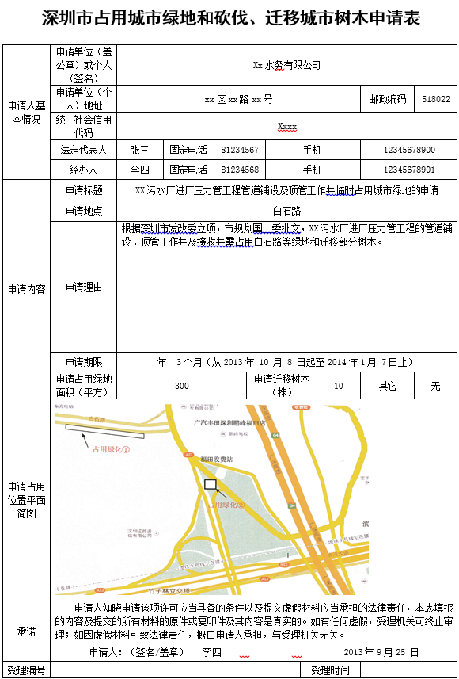

深圳市占用城市绿地和砍伐、迁移城市树木申请表

申请人基本情况 | 申请单位（盖公章）或个人（签名）
 | 申请单位（个人）地址 |  |  |  |  |  |  |  | 邮政编码
 | 统一社会信用代码
 | 法定代表人 |  | 固定电话 |  |  | 手机
 | 经办人 |  | 固定电话 |  |  | 手机
申请内容 | 申请标题
 | 申请地点
 | 申请理由
 | 申请期限 | 年 个月（从 年 月 日起至 年 月 日止）
 | 申请占用绿地面积（平方） |  |  |  | 申请迁移树木（株） |  |  |  | 其它
申请占用位置平面简图 | 可附页
承诺 | 申请人知晓申请该项许可应当具备的条件以及提交虚假材料应当承担的法律责任，本表填报的内容及提交的所有材料的原件或复印件及其内容是真实的。如有任何虚假，受理机关可终止审理；如因虚假材料引致法律责任，概由申请人承担，与受理机关无关。
 | 申请人：（签名/盖章） 年 月 日
受理编号 |  |  |  |  |  |  | 受理时间

材料2
关于占用 小区绿地的函
深圳 城市管理和综合执法局：
建设项目 xx花园（项目概况） ，需占用我小区红线范围内绿地 平方米，有关事项已经在小区公示，并得到全体业主同意（需占用绿地的公示结果及全体业主同意签名见附件）。我会同意占用我小区红线范围内绿地，因以上产生纠纷，我会全部承担责任。
此函。

附件：1.需占用绿地公示结果及业主同意签名

ＸＸ小区业主委员会
年 月 日

附件1:
涉及 小区占用绿地的公示结果

深圳 城市管理和综合执法局：
建设项目 xx花园（项目概况） ，需占用我小区红线范围内绿地 平方米，经过在小区内进行公示10日，现全体业主同意（附全体业主同意签名见附件），同意率为100%，不同意为0%。

附件：业主签名表

ＸＸ小区业主委员会
年 月 日

材料3
现场照片
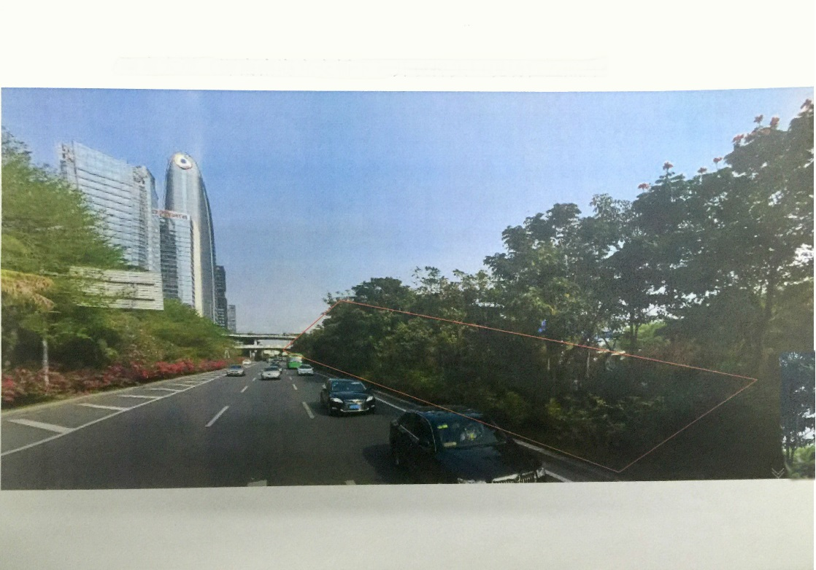
相片要体现具体情况，可多张相片。
位置示意图
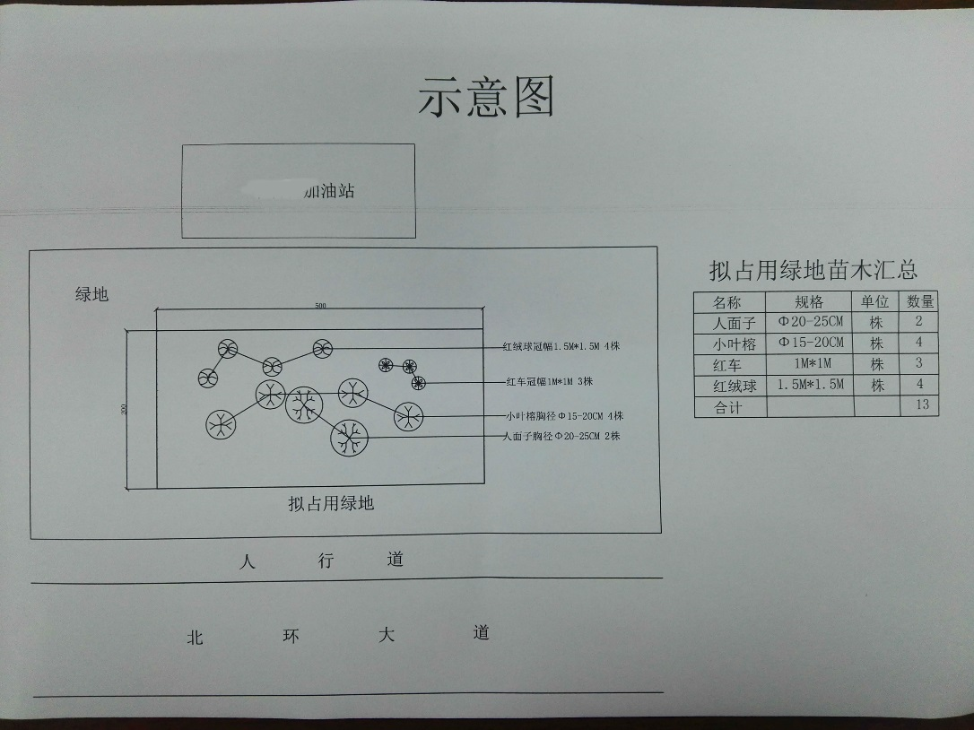
位置示意图能进行现场范围准确定位，并在图上标明拟占用绿地面积（长和宽）及拟砍伐或迁移树木名称、数量、胸径等）
材料4
ＸＸ单位关于申请占用城市绿地
和砍伐、迁移城市树木的承诺函

深圳 城市管理和综合执法局：
我单位负责建设的 工程，工程情况为：（其中内容包含工程概况和背景）。该工程已取得 部门的批准，现因工程实施 （占用城市绿地和砍伐、迁移城市树木的原因，比如供水管施工） 需要申请占用城市绿地和砍伐、迁移城市树木，拟涉及（临时或非临时）占用城市绿地 平方和迁移城市树木 株。
我单位在此承诺在申请占用城市绿地和砍伐、迁移城市树木前，已到规划国土等部门通过市地下管线综合信息管理系统查询施工范围及施工影响范围内的地下管线（特别是燃气管道、轨道交通）现状资料或向地下管线（轨道交通）单位申请提供地下管线（轨道交通）现状资料。在涉及地下管道（轨道交通）安全保护或者控制范围内开挖绿地的，将依地下管道（轨道交通）单位的规定要求做好保护方案（签订保护协议）。
若我单位的占用城市绿地和砍伐、迁移城市树木申请获得贵局批准同意，我单位承诺如下：
一、做好占用城市绿地和砍伐、迁移城市树木及项目实施等的公示和相关投诉解释工作，并在经批准占用的绿地范围内依法实施；
二、承诺确保施工以及对人身、居住、交通或者市政设施等安全，因施工造成安全及其它损失的，我单位自负全部责任；涉及安全等需报相关部门的，我单位按规定向有关部门报批。
三、承诺在开挖绿地前3日将开工时间、施工范围书面通知地下管线（轨道交通管理）单位，请求其指派专业技术人员进行全程现场监督和指导。
四、按规定确需缴纳恢复绿化补偿费的，我单位承诺依规须缴纳。
五、承诺在临时占用绿地期限届满前五天，完整归还所占用绿地，清除已占用绿地的硬底铺装与建筑物（构筑物）等，并按园林绿化相关规范要求，平整场地和回填种植土，移交绿地管理单位。
六、关于树木迁移和绿化恢复的事宜，承诺一是按规定制定自行迁移树木方案并做好树木迁移工作（按技术规范要求加强对树木迁移的施工管理，所有迁移树木须编号、挂牌，登记造册，对迁移树木数量和去向须如实记录。树木移植后须加强养护，确保成活。请在迁移完成后一个月内将树木迁移台账报绿地管理单位备案）；二是在临时占用绿地期限届满前十天，应及早完成设计恢复绿化方案（含报经绿化主管部门审核确认时间）；在临时占用绿地期限届满之日起立即按确认的绿化设计进行恢复绿化（绿化恢复应确保不低于原绿地植物配置标准，并与原道路绿化风格保持一致，相关园林设施应统一、互通），三是在绿化养护3个月后移交绿地管理单位。
我单位若不按以上承诺完成相关工作，自负全部责任，并依相关政策法规规定，依法接受处理，另外，积极接受和配合贵局及其它部门的检查、监督和指导。
此函。

ＸＸ单位
年 月 日

说明：关于免交恢复绿化补偿费相关规定
- 政府投资项目免收费（依据《深圳经济特区绿化条例》第三十九条规定，政府投资项目占用公共绿地、迁移或者砍伐树木的，建设单位免交恢复绿化补偿费，由建设单位组织恢复绿化和迁移树木，绿化行政主管部门进行指导和监督。）；
- 经市场监督管理部门（含原工商行政管理部门）核发‘营业执照’且其组织机构代码证机构类型为‘企业’的经营单位免收费（依据①广东省发展改革委广东省财政厅关于扩大开放部分涉企行政事业性收费免征对象范围的通知（粤发改价格函〔2019〕649号）、②广东省发展改革委广东省财政厅关于免征部分涉企行政事业性收费的通知（粤发改价格〔2016〕180号）、③深圳市财政委员会深圳市发展和改革委员会关于免征部分涉企行政事业性收费项目的通知（深财资[2016]21号））。
- 公共租赁住房和棚户区改造安置住房建设收费基金免收费（依据《深圳市财政委员会 深圳市住房和建设局关于进一步做好我市公共租赁住房和棚户区改造安置住房建设收费基金减免政策落实工作的通知》）。

附件3 政策依据及条款内容
依据 | 法律法规名称 | 条款号 | 条款内容
依据1 | 《深圳市人民政府办公厅关于印发优化水电气报装流程改革实施方案的通知》 | 五（二）1 | 占用、挖掘道路审批（办理时限：5 个工作日)。由所在区（新区）交通运输和公安交警部门实行并联审批，在受理申请材料后，5 个工作日内作出许可决定。
依据2 | 《关于我市水电气小型接入工程试行行政审批简易程序的通知》 | 2 | 对用水接入管线直径DN150及以下、穿越路宽不超过15米、供水管线长度不超过200米的用水工程，在申请单位提供用水接入项目来源证明文件的情况下，相关政府审批部门收到材料审核后，一天内完成现场审批、现场办理，并作出行政许可决定，供水施工企业即可现场开展施工。
依据3 | 《广东省人民政府2012年行政审批制度改革事项目录（第二批）》 | 第三点序号4 | 三、省政府决定下放实施的行政审批事项  原实施机关 序号 项目名称 下放实施机关  省住房和城乡建设厅 4 占有城市绿地和砍伐、迁移城市树木审批 县级以上政府
依据4 | 《城市绿化条例》 | 第十九条 | 任何单位和个人都不得擅自占用城市绿化用地;占用的城市绿化用地，应当限期归还。  因建设或者其他特殊需要临时占用城市绿化用地，须经城市人民政府城市绿化行政主管部门同意，并按照有关规定办理临时用地手续。
 |  | 第二十一条 | 在城市的公共绿地内开设商业、服务摊点的，必须向公共绿地管理单位提出申请，经城市人民政府城市绿化行政主管部门或者其授权的单位同意后，持工商行政管理部门批准的营业执照，在公共绿地管理单位指定的地点从事经营活动，并遵守公共绿地和工商行政管理的规定。
依据5 | 《广东省城市绿化条例》 | 第二十五条 | 任何单位和个人不得擅自占用城市绿地，已占用的必须限期归还，并恢复城市绿地的使用功能。  因公益性市政建设确需占用城市绿地的，必须征得城市绿化行政主管部门同意，按照规定程序进行审批，并由城市规划部门按照调整城市规划的原则，补偿同等面积同等质量的绿地。  同一建设工程项目占用城市绿地七千平方米以上的，由所在地地级以上市人民政府城市绿化行政主管部门审核，报地级以上市人民政府批准;占用城市绿地一千五百平方米以上七千平方米以下的，报所在地地级以上市人民政府城市绿化行政主管部门审批;占用城市绿地一千五百平方米以下的，由所在地县级人民政府城市绿化行政主管部门审批。  因建设需要临时占用城市绿地的，必须按照规定报城市绿化行政主管部门同意后，按恢复绿地实际费用向城市绿化行政主管部门交纳恢复绿化补偿费，并到县级以上城市规划和国土部门办理手续。占用期满后，由城市绿化行政主管部门组织恢复绿地。临时占用绿地造成相关设施破坏的，占用者应当承担赔偿责任。
 |  | 第二十六条 | 任何单位和个人不得擅自在城市绿地内设置与绿化无关的设施。  城市公共绿地、居住区绿地、风景林地内应当严格控制商业和服务经营设施，确需设点经营的，必须向绿地管理单位提出申请，经城市绿化行政主管部门审核后，由城市规划行政主管部门批准，并向工商行政管理部门申请营业执照后，方可在指定地点从事经营活动。  城市基础设施建设影响城市绿化的，建设单位必须在设计和施工前制定保护措施，报城市绿化行政主管部门批准后，方可进行施工。  单位和个人在城市干道绿化带开设机动车出入口的，必须经城市绿化行政主管部门同意后，方可向城市规划行政主管部门申请审批。
依据6 | 《深圳经济特区绿化条例》 | 第三十七条 | 因市政公用设施建设或者经主管部门批准开设临时路口需要临时占用公共绿地的,应当经区绿化行政主管部门批准,需要同时迁移、砍伐树木的,应当在临时占用公共绿地申请中一并提出；临时占用属于市绿化行政主管部门管辖范围公共绿地的,应当经市绿化行政主管部门批准。
 |  | 第三十八条 | 临时占用公共绿地期限不得超过一年。因特殊原因确需延期的，应当在期满前向绿化行政主管部门申请延期。  经批准临时占用公共绿地的，应当向绿化行政主管部门缴纳恢复绿化补偿费，并按照要求进行围挡作业，文明施工。经批准延长临时占用期限的，应当双倍缴纳恢复绿化补偿费。  绿化行政主管部门收取的恢复绿化补偿费应当上缴同级财政部门，列入城市绿化专项资金，专门用于绿化建设、养护和管理。
 |  | 第三十九条 | 政府投资项目占用公共绿地、迁移或者砍伐树木的，建设单位免交恢复绿化补偿费，由建设单位组织恢复绿化和迁移树木，绿化行政主管部门进行指导和监督。
 |  | 第四十五条 | 因抢险救灾或者处理突发事件等紧急情况需要，可以对树木进行修剪、迁移、砍伐或者临时占用公共绿地。修剪树木的，应当在紧急情况排除后二十四小时内，将有关情况报告绿化行政主管部门和绿化养护责任人；迁移、砍伐树木或者临时占用公共绿地的，应当在紧急情况排除后五个工作日内到绿化行政主管部门办理相关手续。
依据7 | 《广东省发展改革委 广东省财政厅关于扩大部分涉及行政事业性收费免征对象范围的通知》 |  | “免征对象由”广东省内工商行政管理部门核发'营业执照'且其组织机构代码机构类型为'企业'的经营单位”，扩大至“经市场监督管理部门（含原工商行政管理部门）核发'营业执照'且其组织机构代码机构类型为'企业'的经营单位。”
依据8 | 《深圳市财政委员会 深圳市发展和改革委员会关于免征部分涉企行政事业性收费项目的通知》 | 第一条12.13 | 一、我市免征的涉及行政事业性收费项目  序号 执收部门 执收单位 收费项目  12 城市管理部门 市绿化管理处 绿化补偿费  13 恢复绿化补偿费
 |  | 第二条 | 免征对象  免征对象为广东省内所有企业。同时，各执收单位要加强对全市范围内所有企业享受收费优惠政策的登记备案管理，确保所有企业享受收费免征政策。

